
ЗВЯГЕЛЬСЬКА МІСЬКА РАДА
РІШЕННЯ

cімдесят перша сесія восьмого скликання

_________________ № ______________

Про встановлення відзнаки Звягельської
міської територіальної громади –
Почесний знак «СЕРЦЕ МАТЕРІ ГЕРОЯ»

Керуючись статтею 25, пунктом 1 статті 59 Закону України «Про місцеве самоврядування в Україні», на знак глибокої поваги та вдячності за материнський подвиг, з метою вшанування матерів загиблих (померлих) військовослужбовців, які віддали своє життя за незалежність України, виконуючи військовий обов’язок із захисту суверенітету та територіальної цілісності України під час збройної агресії російської федерації проти України, враховуючи протокол зустрічі ініціативної групи громадської організації «Родини Героїв м. Звягель» з міським головою, міська рада:

ВИРІШИЛА:

- Встановити відзнаку Звягельської міської територіальної громади-
знак «СЕРЦЕ МАТЕРІ ГЕРОЯ».
2. Затвердити:
2.1.Положення про відзнаку Звягельської міської територіальної громади- Почесний знак «СЕРЦЕ МАТЕРІ ГЕРОЯ» (додаток 1).
2.2. Ескіз та опис відзнаки - Почесний знак «СЕРЦЕ МАТЕРІ ГЕРОЯ» (додаток 2).
2.3. Ескіз посвідчення «СЕРЦЕ МАТЕРІ ГЕРОЯ» (додаток 3).
3. Контроль за виконанням цього рішення покласти на постійну комісію міської ради з питань бюджету територіальної громади, комунальної власності та економічного розвитку (Сухих А.Ю.) та секретаря міської ради Гвозденко О.В.

Міський голова Микола БОРОВЕЦЬ

Додаток 1
до рішення міської ради
від ____________№ ___

ПОЛОЖЕННЯ
про відзнаку Звягельської міської територіальної громади –
Почесний знак «СЕРЦЕ МАТЕРІ ГЕРОЯ»

I. Загальні положення
1.1. Відзнака Звягельської міської територіальної громади –– Почесний знак «СЕРЦЕ МАТЕРІ ГЕРОЯ» (далі – Почесний знак) є формою вшанування матерів, які виховали сина або доньку – Захисника чи Захисницю України, що були жителями Звягельської міської територіальної громади та загинули (померли) під час захисту незалежності, суверенітету та територіальної цілісності України, а також матерів, які є жителями Звягельської міської територіальної громади.
1.2.Почесний знак встановлюється Звягельською міською радою та є міською відзнакою Звягельської міської територіальної громади.
1.3.Матерям, яким присвоюється Почесний знак «СЕРЦЕ МАТЕРІ ГЕРОЯ», вручаються посвідчення про Почесний знак «СЕРЦЕ МАТЕРІ ГЕРОЯ», підписане Звягельським міським головою, та Почесний знак з написом «СЕРЦЕ МАТЕРІ ГЕРОЯ».
1.4.Опис Почесного знака та зразок посвідчення про вручення Почесного знака «Серце Матері Героя» додаються (додатки 2, 3).
1.5.Фінансування, пов’язане з реалізацією цього Положення, здійснюється за рахунок коштів бюджету Звягельської міської територіальної громади (в межах коштів, передбачених на відповідний бюджетний період) та інших джерел фінансування, не заборонених чинним законодавством України.

II. Підстави для нагородження
2.1.Почесним знаком нагороджуються матері, які проживають на території Звягельської міської територіальної громади, у разі якщо їхні діти загинули (померли) під час захисту незалежності, суверенітету та територіальної цілісності України, у бойових діях;
2.2. Почесний знак вручається матері один раз. У разі її смерті Почесний знак може бути переданий близьким родичам для зберігання.
2.3. Нагородження та вручення Почесного знака здійснюється протягом року, гласно, міським головою або за його дорученням секретарем міської ради чи одним із заступників міського голови в урочистій атмосфері, як правило, до Дня матері, у дні державних свят і пам’ятних дат, а також у дні річниці загибелі (смерті) Захисника/Захисниці України.

III. Порядок висунення та розгляду кандидатур
3.1. Подання щодо нагородження Почесним знаком можуть вносити:
• міський голова;
• виконавчі органи Звягельської міської ради;
• громадські та благодійні організації.
3.2 При висуванні кандидатури матері подається письмове клопотання на ім’я міського голови про нагородження Почесним знаком, яке вноситься на розгляд чергової сесії Звягельської міської ради.
3.3. До клопотання додаються:
• копія паспорта матері;
• копії документів, що підтверджують загибель (смерть) Захисника/Захисниці;
• копії документів, що підтверджують родинні зв’язки;
• коротка біографічна довідка про Захисника/Захисницю.

IV. Ескіз та опис Почесного знака «СЕРЦЕ МАТЕРІ ГЕРОЯ»
4.1. Почесний знак «СЕРЦЕ МАТЕРІ ГЕРОЯ» має символічне художнє оформлення, що уособлює материнську любов, біль втрати та гордість за подвиг сина або доньки.
4.2. Ескіз, опис, розмір, матеріал виготовлення та зовнішній вигляд Почесного знака узгоджені з ініціативною групою Громадської організації «Родини Героїв м. Звягель»
4.3. До Почесного знака додається посвідчення встановленого зразка.

V. Прикінцеві положення
5.1. Це Положення набирає чинності з дня його затвердження рішенням Звягельської міської ради.
5.2. Зміни та доповнення до цього Положення вносяться у порядку, визначеному чинним законодавством України.
5.3. Рішення Звягельської міської ради про вручення Почесного знака доводиться до відома громадян через засоби масової інформації та розміщується на офіційному сайті міської ради.

Секретар міської ради Оксана ГВОЗДЕНКО

Додаток 2
до рішення міської ради
від ____________№____

Опис
Почесного знака « СЕРЦЕ МАТЕРІ ГЕРОЯ»

Почесний знак «СЕРЦЕ МАТЕРІ ГЕРОЯ» (далі – виріб) має об’ємну форму з каміннями та написами. Гурт – гладкий. Виріб являє собою композицію, виготовлену з однієї деталі: мініатюра у вигляді серця з наскрізним отвором в центральній частині. Деталь має срібний колір поверхні. Габаритні розміри: 40мм (±1мм) (висота), 35мм (±1мм) (ширина), та 2мм (±0,5мм) (товщина).
На аверсі розміщено: напис «СЕРЦЕ МАТЕРІ ГЕРОЯ», нижня частина у вигляді сльози, отвір в центральній частині виробу та декоративні конусні камені різного діаметру жовтого та синього кольорів навколо отвору. Реверс – гладка поверхня з кріпленням «булавка».
Виріб виготовляється за допомогою методу вакуумного лиття закритого типу.
Матеріали виробу: мідний сплав (легована латунь).
Всі елементи виробу – рельєфні.
Гальванічне покриття виробу: нікелювання з попереднім мідненням.
Покриття емалями виробу: лак для затемнення поверхні.
Метод нанесення: запікання в промисловій печі під дією високих температур.
Кріплення до одягу: виконується за допомогою булавки.

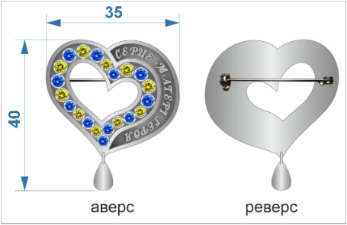

Секретар міської ради Оксана ГВОЗДЕНКО

Додаток 3
до рішення міської ради
від ___________№_____

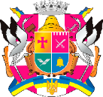
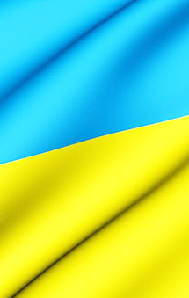

Іваненко
Марія Іванівна

Міський голова

_________________________

Рішення міської ради
від ________ № ____

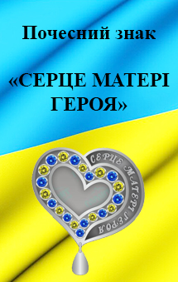

Секретар міської ради Оксана ГВОЗДЕНКО

